苏教版二年级数学下册第五单元《分米和毫米》测试卷
学校:___________姓名：___________班级：___________等级：___________

一、选择题（将正确答案的序号填在括号里)（10分)
1．（2分）量比较短的物体的长度或者要求量得比较精确时，可以用（ ）作单位。
A．千米 B．米 C．毫米
2．（2分）下面的物体厚度最接近1毫米的是（ ）。
A．一本数学书 B．一块橡皮 C．一分硬币
3．（2分）以下的长度单位是从大到小排列的是（ ）。
A．千米、米、毫米、厘米
B．米、千米、厘米、毫米
C．千米、米、厘米、毫米
4．（2分）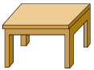的高度是6（ ）
A．分米 B．厘米 C．毫米
5．（2分）把一根3米长的绳子按6分米剪成小段，一段一段剪需要剪（ ）次。
A．3次 B．4次 C．5次 D．6次
二、填空题（共26分)
6．（6分）在括号里填上合适的长度单位。
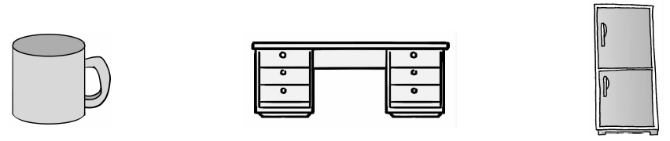
杯子高约14（ ） 写字台高约8（ ） 冰箱高约2（ ）
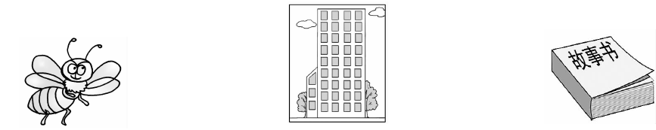
蜜蜂体长约13（ ） 楼高约30（ ） 书厚约30（ ）
7．（2分）量数学书的厚度，一般用（ ）作单位，量操场的长一般用（ ）作单位。
8．（6分）写出下面物体的长度。
(1)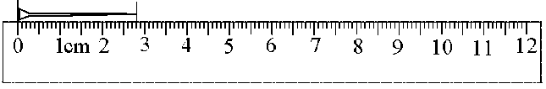
钉子长（ ）毫米。
(2)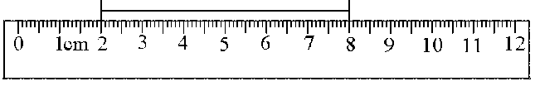
笔芯长（ ）厘米，也就是（ ）毫米。
9．（6分）在里填上“＞”“＜”或“＝”。
50毫米5分米 100毫米1厘米
1米90分米 4厘米5毫米50毫米[来源:学_科_网Z_X_X_K]
6厘米60分米 50分米5米
10．（2分）李霞的身高是80厘米，她再长（ ）分米正好是1米。
11．（2分）（ ）厘米=1分米；
8厘米5毫米=（ ）毫米．
12．（2分）一根木材长3米，第一次锯掉8分米，第二次锯掉2分米，这根木材短了（ ）米。
三、判断题（对的打“√”，错的打“×”)（10分)
13．（2分）所有长度单位间的进率都是10。（ ）
14．（2分）4分米+60厘米=1米。（ ）[来源:Zxxk.Com]
15．（2分）98厘米<1分米。（ ）
16．（2分）要在墙上钉一枚钉子挂书包，4毫米长度的钉子比较合适。（ ）
17．（2分）一根200分米的彩带要比一根12米的绳子长。（ ）
四、排序题（12分)
18．（12分）4种颜色的彩带长度如下：
红 色 | 黄 色 | 绿 色 | 蓝 色
8分米 | 8厘米 | 1米 | 70厘米
把4种颜色的彩带按从短到长的顺序排列是：
（_________）色、（_________）色、（_________）色、（_________）色。
五、作图题（10分)
19．（10分）画一条长4厘米的线段，再画一条比它长20毫米的线段。

六、解答题（共32分)
20．（10分）一条彩带用去28分米，还有35分米，这条彩带原来长多少分米？

21．（10分）一根彩带长20厘米，装饰用去13厘米，还剩多少厘米？

22．（12分）王阿姨送给红红一套故事书共8本，每本故事书厚约7毫米，如果将它们撂在一起，大约厚多少毫米？

[来源:Z。xx。k.Com]

参考答案
1．C
2．C
3．C
4．A
5．B
6．厘米 分米 米 毫米 米 毫米
7．厘米 米
8．28 6 60
9．＜ ＞ ＜ ＜ ＜ ＝
10．2[来源:学科网ZXXK]
11．10 85 [来源:Zxxk.Com]
12．1
13．×
14．√
15．×
16．×
17．√
18．黄 蓝 红 绿
19．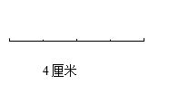
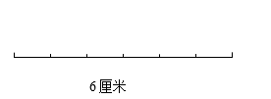
20．63分米
21．7厘米
22．56毫米

